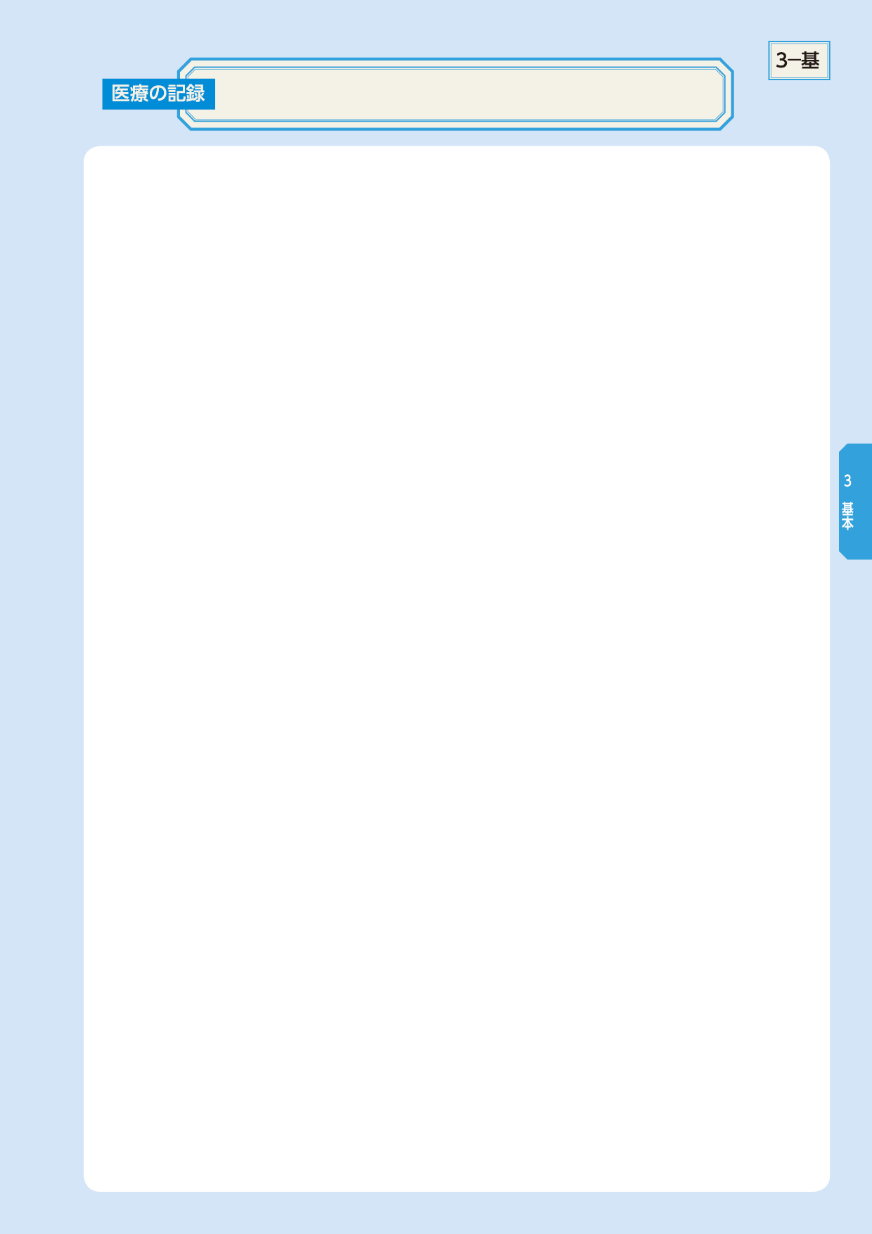

医療情報チェック表

①けいれん症状
＊熱性けいれんと言われたこと （ある・ない） 診断日・主治医（ ）
発作があった年月日 （ ）
けいれんの長さや様子 （ ）
検査内容と検査 （ ）
けいれん時の対応や治療内容 （ ）
＊てんかんと診断されたこと （ある・ない） 診断日・主治医（ ）
発作があった年月日 （ ）
けいれんの長さや様子 （ ）
検査内容と検査 （ ）
けいれん時の対応や治療内容 （ ）
＊その他の原因でけいれんをおこしたこと（ある・ない）
発作があった年月日 （ ）
けいれんの長さや様子 （ ）
検査内容と検査 （ ）
けいれん時の対応や治療内容 （ ）
＊その他特記事項

②アレルギー
＊具合が悪くなった食べ物
食べ物の名前 （ ）
その症状 （ ）
＊具合が悪くなった内服薬や注射薬
薬の名前 （ ）
その症状 （ ）
＊アレルギー症状
アトピー性皮膚炎 ・ある（原因 治療 ）・ない
じんましん ・ある (原因 治療 ）・ない
喘息 ・ある（原因 治療 ）・ない
鼻炎 ・ある（原因 治療 ）・ない
結膜炎 ・ある（原因 治療 ）・ない
その他（ ）・ある（原因 治療 ）・ない
＊その他特記事項

≪注≫チェック表については、必要に応じて随時追加更新していく予定です。

記入者（ ） 記入年月日（ 年 月 日）

